***Конспект урока математики в 8 классе***

***на тему: «Решение задач на нахождение площади»***

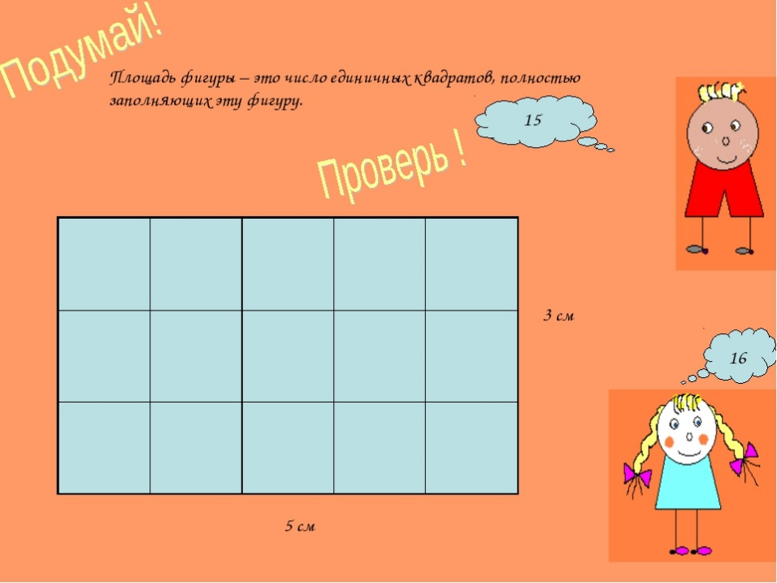

**2024г.**

**План-конспект урока**

**Предмет:** математика

**Класс:** 8

**Тема урока:** Решение задач на нахождение площади.

**Тип урока:** урок обобщения новых знаний.

**Цель:** совершенствовать у учащихся навыки решения задач на вычисление площадей фигур (прямоугольника и квадрата

Задачи:

- закрепить навыки нахождения площади прямоугольника и квадрата, учить применять полученные знания при решении задач практического характера, проверить степень усвоения изученного материала;

- способствовать коррекции и развитию логического и пространственного мышления через решение задач, создать условия для выявления затруднений и коррекции алгоритмов нахождения площади и решения задач по теме урока;

- воспитывать любознательность, интерес к изучению математических знаний, расширять кругозор учащихся, формировать умения взаимного сотрудничества, экономное отношение к деньгам, бережное отношение к материальному имуществу школы.

**Материально – техническое обеспечение:** презентация, компьютер, проектор, карточки с таблицей, образцы линолеума и ковролина, раздаточный материал (карточки с таблицей, план-схема квартиры, смайлы для самооценки).

**Технологическая карта урока**

|  |  |  |  |  |  |
| --- | --- | --- | --- | --- | --- |
| **Этапы урока** | **Содержание** | **Деятельность** | | **Базовые учебные действия** | **Результат деятельности** |
| **учителя (формы организации)** | **учащихся (формы организации)** |
| 1.Мотивационный этап | Настрой на работу.  Создать мотивацию к коррекционной деятельности. | **(слайд 1)**  - Здравствуйте! Ребята, над какой темой мы с вами работали на предыдущих уроках математики?  … (**слайд 2**) сегодня мы проведем урок - игру «Квартирный вопрос».  Почему «квартирный»? Потому что мы займемся ремонтом квартиры. Почему «вопрос»? Потому что мы узнаем, насколько дорого обойдется этот ремонт. Работать мы будем группами – строительными бригадами и будем настилать полы в новой квартире.  - Чем можно настилать полы? (линолеумом, ковролином, паркетом, напольной доской, ламинатом, керамической плиткой и т.д.)  *Показ образцов линолеума и ковролина.*  **Линолеум –** вид напольного покрытия, дословно переводится как «полотно на основе масла» — ведь изначально, ещё в восемнадцатом веке, его делали из джутового полотна, низкосортной муки и растительного масла. **Ковролин**(ковровое покрытие) — мягкое напольное покрытие, предназначенное для настила на всё помещение целиком.  ***(слайд 3)*** | Слушают учителя, демонстрируют готовность к уроку, готовят рабочее место к уроку.  Высказывают собственные мнения. | Регулятивные (организация рабочего места)  Личностные (проявление интереса к изучаемому предмету)  Познавательные (умение сравнивать и различать) | Психологическая готовность. |
| 2.Этап актуализации знаний по предложенной теме и осуществление первого пробного действия | Подготовка к игре «Квартирный вопрос».  Работа в парах.  Актуализация опорных знаний.  Формулирование темы урока, постановка цели.  Устный счет  Организация игры  Групповая работа | - Как вы думаете, с чего начнем ремонт?  - Восстановите порядок работы***(слйад 4)***:  Выбор стройматериала (линолеум или ковролин);  Расчет расходов;  Вычисление площади пола.  *Проверка.*  План работы***(слайд 5)***:  1.Вычисление площади пола  2. Выбор стройматериала (линоле-ум или ковролин)  3. Расчет расходов  - Какую геометрическую фигуру напоминает пол? (Прямоугольник, квадрат)  - Чтобы вычислить площадь пола, что для этого необходимо сделать?  (Измерить длину и ширину пола, затем умножить эти величины) **(слайд 6)** – формула вычисления площади: S = a*b.  -Как вы думаете, какие математические знания нам сегодня помогут справиться с заданием?  - Какова тема сегодняшнего урока? («Решение задач на нахождение площади»)  - Какую цель вы перед собой поставите? (Закрепить навыки нахождении площади прямоугольника и квадрата)  - Запишите число и тему урока.  - Прежде, чем приступить к выполнению задания, я хочу проверить, насколько вы к нему готовы.  -Давайте заполним таблицу:  (**слайд 7**)   |  |  |  | | --- | --- | --- | | Длина | Ширина | Площадь | | 10 см | 6 см |  | | 11 м | 8 м |  | | 40 дм | 40 дм |  | | 7 см | 7 см |  |   - Молодцы!  - А сейчас мы разобьемся на бригады (по 3-4 человека), каждая бригада будет производить ремонт в одной из предложенных комнат.  ***Раздаются планы-схемы квартиры****.*  - Ребята, скажите, а в какой квартире мы сегодня будем делать ремонт? (двухкомнатной)  -Почему? Как вы догадались?  Раздача задания:  1 бригада – настилает пол в зале,  2 бригада – на кухне.  - Выполнять работу вы должны строго по плану ***(слайд 5)***, результаты вносите в расчетную таблицу.  1. Вычисление площади пола.  - Чтобы вычислить площадь пола, что будете делать? (измерим длину и ширину, выполним умножение этих величин)  - Хочу обратить ваше внимание на то, что на плане квартиры использовался масштаб 1:100. Что это значит? (1см=1м) Т.е. измеряем в сантиметрах, а в тетрадь записываем значение в метрах.  2. Выбор стройматериала.  - Обратите внимание на то, какое напольное покрытие лучше всего использовать. Подойдет ли на кухню ковролин? Почему?  Поэтому, те, кто выполняют ремонт на кухне, настилают линолеум. А те, кто в зале – ковролин.  Стоимость 1 кв.м линолеума составляет – 185 руб., а ковролина – 345 руб. (**слайд 8**). Результаты можете сразу внести в таблицу.  3. Расчет расходов.  -Чтобы посчитать, сколько денег необходимо заплатить за напольное покрытие в данную комнату, что нужно сделать? (умножить стоимость 1 кв.м напольного покрытия на площадь комнаты)  - Если задание понятно, можете приступать к его исполнению.  (Решение задачи на нахождение площади кухни и зала и нахождение суммы, которую нужно заплатить за напольное покрытие) | Высказывают собственные мнения.  Отвечают на вопросы.  Вспоминают алгоритм нахождения площади прямоугольника и квадрата.  Высказывают собственные мнения.  Записывают число и тему урока.  Выходят по одному учащемуся к доске, заполняют таблицу, поясняют ответ.  Высказывают собственные мнения.  Ответы учащихся.  Ответы учащихся.  Ответы учащихся. | Коммуникативные (умение оформлять свои мысли в устной форме)  Регулятивные (умение определять тему и формулировать цель на уроке)  Познавательные (умение вычислять площади квадрата и прямоугольника с использованием таблицы умножения)  Коммуникативные(умение сотрудничать на уроке с учителем, одноклассниками). | Актуализовать уже имеющиеся знания |
| 3. Выявление индивидуальных затруднений в реализации нового знания и умения | Выявление уровня знаний. | - А сейчас сверьте свои ответы с эталоном:  Зал (18 кв. м) - 6210 руб.;  Кухня (16 кв. м) -2960 руб.  - Кто допустил ошибки?  - В чём причина допущенной ошибки?  - Кто все задания выполнил верно? Что вы можете сказать по результату своей работы? (У нас нет затруднений.) | Сверяют свои ответы, неверные зачеркивают.  Учащиеся поднимают руки.  Высказывают собственные мнения. | Личностные (способность адекватно рассуждать о причинах своего успеха или неуспеха в учении) | Фиксирование учащимися индивидуальных затруднений в выполненииучебного действия или его обосновании |
| 4. Построение плана по разрешению возникших затруднений (поиск способов разрешения проблемы, выбор оптимальных действий, планирование работы, выработка стратегии) | Коррекция знаний, устранение пробелов  физминутка | -У кого нет затруднений, те будут выполнять дополнительные задания.  - Те, кто выявил свои затруднения, какова ваша цель? (Исправить свои ошибки и потренироваться в выполнении таких заданий.)  -Чтобы исправить свои ошибки, какое правило вы должны знать? Какой формулой пользоваться? (чтобы вычислить площадь, нужно длину умножить на ширину,  S= a х b.  - Еще какие математические знания необходимы, чтобы выполнить это задание без ошибок? (произвести умножение на двузначное число)  Если хочешь стать маляром — делай так, (*красят кистью*) Если хочешь стать швеей, то делай так (*строчат на машинке*) Если будешь ты водитель — делай так (*вращают руль*) Если будешь ты сапожник — делай так (*топают ногами*) Если будешь ты столяр — делай так (*хлопают руками*) Если будешь ты спортсмен – делай так (*приседают*) Хватит профессии перебирать, Надо занятие нам продолжать. | Проговаривают правило нахождения площади.  Вспоминают алгоритм умножения на двузначное число. | Регулятивные (планирование своих действий в соответствии с поставленной учебной задачей) | Планирование учебного сотрудничества с учителем и сверстниками. |
| 5. Реализация на практике выбранного плана, стратегии по разрешению проблемы | Самостоятельная работа | Дополнительное задание для тех, кто не допустил ни одной ошибки:  - самостоятельно вычислить расход денег на ремонт второй комнаты в квартире (по выбору).  Те, кто допустил ошибки, выполняет работу над ошибками.  Учитель на данном этапе выступает в качестве консультанта. | Учащиеся самостоятельно выполняют работу. | Коммуникативные (умение работать в парах) |  |
| 6. Обобщение выявленных затруднений | Обсуждение  типо-вых затруднений | - Сверьте результаты выполнения самостоятельной работы. В каких заданиях возникло наибольшее количество затруднений?  -Повторите,  как надо действовать, чтобы эти затруднения снять и исправить ошибки). | Высказывают собственные мнения. |  |  |
| 7. Осуществление самостоятельной работы и самопроверки по эталонному образцу | Осуществление контроля и коррекции учебных действий.  Создание (по возможности) ситуации успеха. | - Те, кто исправили ошибки, выполняют дополнительное задание: самостоятельно вычислить расход денег на ремонт второй комнаты в квартире (по выбору) | Учащиеся самостоятельно выполняют работу | Личностные (самостоятельное выполнение задания)  Регулятивные(осуществление самоконтроля) |  |
| 8. Включение в систему знаний и умений | Тренировка вычислительных навыков | Тем, кто справился с заданиями без ошибок, предложить следующее задание: посчитать расход денег на ремонт квартиры.  - Что нужно сделать, чтобы узнать, какая сумма денег была потрачена на покрытие полов? (нужно сложить все расходы)  Полученный результат сверяют с образцом – ответом: 9170 руб. | Высказывают собственные мнения.  Выполняют вычисление. |  |  |
| 9. Осуществление рефлексии | Обобщение полученных на уроке сведений.  Заключительная беседа.  Выставление оценок | - Ребята! Мы увидели, насколько дорого обходятся ремонтные работы, они включают в себя не только расходы на строительные материалы, но и оплату труда рабочих. В нашей школе ежегодно, пока вы отдыхаете на каникулах, выполняются ремонтные работы, поэтому, когда вы сюда приходите, здесь чисто и красиво,  Давайте будем бережно относиться к имуществу школы и труду тех, кто это все для нас делает.  - Что сегодня больше всего понравилось?  - Что для вас было самым трудным?  - Как материал сегодняшнего урока может пригодиться вам в жизни?  - Оцените свою работу на уроке (заполнить сердце своим настроением)  – Урок понятен, все усвоил, активно работал на уроке (улыбка) .  – Есть затруднения, не всё понял, старался включиться в работу на уроке (грустный смайл). | Анализируют свою деятельность. Формулируют вывод по уроку. | Регулятивные   (оценивание собственной деятельности на уроке). |  |
| 10. Заключительный этап | Запись домашнего задания | - Ребята, вы молодцы, все хорошо работали на уроке. Для закрепления своих знаний и умений дома вам необходимо будет решить задачу №499 (3) из учебника на стр. 170. | Записывают домашнее задание. | Познавательные (умение вычислять площадь фигуры) |  |